Paraguayischer Bananenkuchen

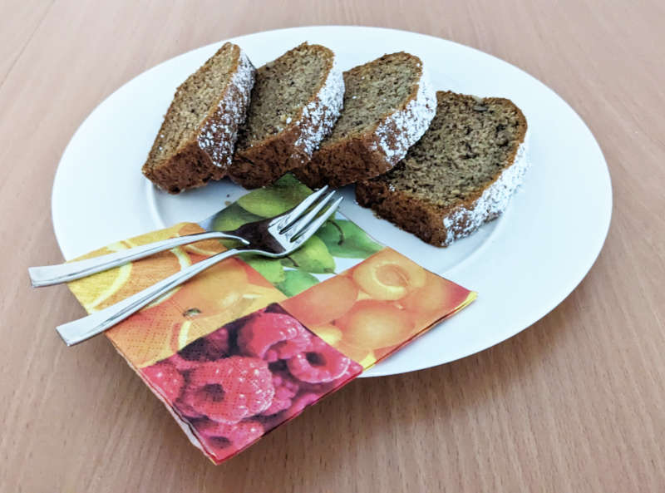

Zutaten
150g Butter
1 Päckchen Vanillin-Zucker
180g Zucker
1 Ei
2 mittelgroße reife Bananen
1 Messerspitze gemahlene Nelken
1 TL Natron
210g Mehl
50g gehackte Walnüsse

Zubereitung
Butter und Zucker schaumig schlagen und danach das Ei unterrühren. Die Bananen pürieren und unter die Masse mit dem Ei heben. Mehl, Nelken und Natron vermischen und unterrühren. Zum Schluss die Nüsse unterheben.

Backen
Eine Kastenform (ca. 30 cm lang) fetten oder mit Backpapier auslegen und den Teig einfüllen. Den Backofen auf 180 Grad vorheizen und den Kuchen 50 Minuten backen. Nach 30 Minuten sollte der Kuchen abgedeckt werden, damit er nicht zu dunkel wird.

Nach dem Backen abkühlen lassen, stürzen und mit Puderzucker bestreuen.

Guten Appetit

